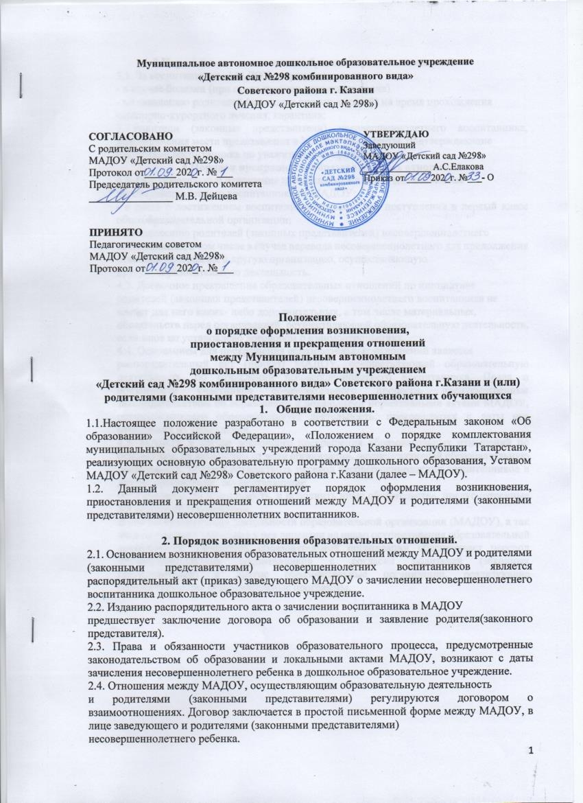

3.Порядок приостановления образовательных отношений.
3.1. За воспитанником МАДОУ сохраняется место:
- в случае болезни (при предъявлении справки от врача)
- по заявлению родителей (законных представителей) на время прохождения
санаторно-курортного лечения, карантина;
3.2.Родители (законные представители) несовершеннолетнего воспитанника, длясохранения места представляют в МАДОУ документы, подтверждающие
отсутствие воспитанника по уважительным причинам.
4.Порядок прекращения образовательных отношений
4.1. Образовательные отношения прекращаются в связи с отчислением
несовершеннолетнего воспитанника из МАДОУ:
- в связи с достижением воспитанника возраста для поступления в первый класс общеобразовательной организации;
- по заявлению родителей (законных представителей) несовершеннолетнего
воспитанника, в том числе в случае перевода несовершеннолетнего для продолжения освоения программы в другую организацию, осуществляющую
другую образовательную деятельность.
4.3. Досрочное прекращение образовательных отношений по инициативе
родителей (законных представителей) несовершеннолетнего воспитанника не
влечет для него каких- либо дополнительных, в том числе материальных,
обязательств перед организацией, осуществляющей образовательную деятельность, если иное не установлено договором о взаимоотношениях.
4.4. Основанием для прекращения образовательных отношений является
распорядительный акт (приказ) МАДОУ, осуществляющей образовательную деятельность, об отчислении несовершеннолетнего воспитанника. Права и обязанности участников образовательного процесса, предусмотренные законодательством об образовании и локальными нормативными актами МАДОУ, осуществляющего образовательную деятельность, прекращаются с даты его отчисления из учреждения.
4.5. МАДОУ в случае досрочного прекращения образовательных отношений по основаниям, не зависящим от воли организации, осуществляющей образовательную деятельность, обязана осуществить перевод несовершеннолетних воспитанников в другие организации, осуществляющие
образовательную деятельность, и исполнить иные обязательства, предусмотренные договором об образовании.
В случае прекращения деятельности образовательной организации (МАДОУ), а так же в случае аннулирования у нее лицензии на право осуществления образовательной деятельности, учредитель образовательной организации обеспечивает перевод несовершеннолетних воспитанников с согласия родителей (законных представителей) в другие образовательные организации, реализующие соответствующие образовательные программы.

